舞蹈專業教室環境佈置
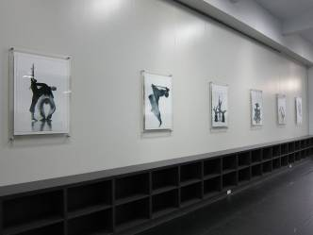 |  | 舞蹈教室內貼滿個舞蹈家的照片。
舞蹈教室外的海報及演出資訊佈置。 | 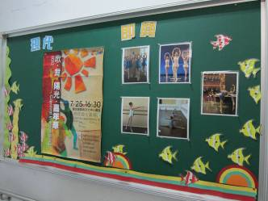
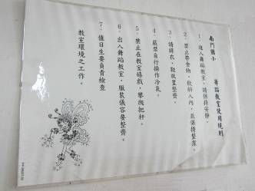 |  | 舞蹈教室門口張貼使用規則提醒學生珍惜善用舞蹈教室。

